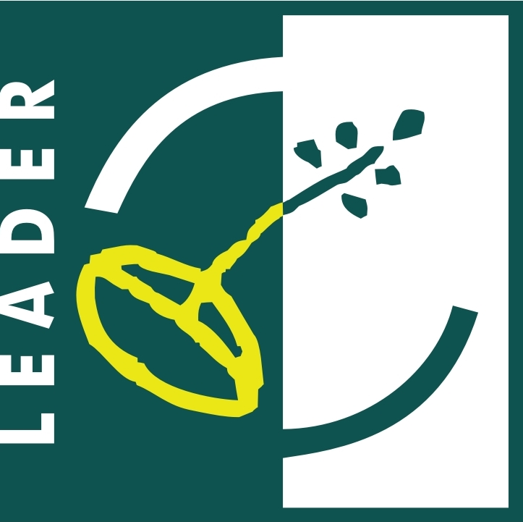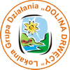
Europejski Fundusz Rolny na rzecz
Rozwoju Obszarów Wiejskich
Europejski Fundusz Rolny na rzecz Rozwoju Obszarów Wiejskich

Europa inwestująca w obszary wiejskie

Wykaz dokumentów niezbędnych do wyboru operacji przez
Stowarzyszenie Lokalna Grupa Działania „Dolina Drwęcy”
w ramach Lokalnej Strategii Rozwoju
Stowarzyszenia Lokalna Grupa Działania „Dolina Drwęcy”
/dotyczy wniosków o przyznanie pomocy w ramach Programu Rozwoju Obszarów Wiejskich na lata 2007-2013, oś 4 LEADER, działania 4.1/413 „Wdrażanie lokalnych strategii rozwoju” w zakresie operacji, które odpowiadają warunkom przyznania pomocy w ramach
działania „Różnicowanie w kierunku działalności nierolniczej”/

Formularz informacji dodatkowej w zakresie spełniania kryteriów wyboru operacji w ramach Lokalnej Strategii Rozwoju Stowarzyszenia Lokalna Grupa Działania „Dolina Drwęcy” – oryginał

